Documento de Diseño de Videojuego (GDD) Profesional

Índice de Contenidos
- 1. Historial de Revisiones
- 2. Introducción y Alcance
- 3. Especificaciones del Sistema (Target System)
- 4. Mecánicas de Juego y Objetivos
- 5. Inteligencia Artificial y Comportamiento del Mundo
- 6. Arquitectura Técnica y Estructuras de Datos
- 7. Herramientas de Desarrollo y Edición

1. Historial de Revisiones
Versión | Autor | Fecha | Comentarios / Cambios
1.00 | Joaquin/Andy/Cristobal | 20/04/2026 | Se implemento la interacción con los NPCs, cuadros de dialogo, movimiento del jugador y mapa
1.01 | Joaquin/Cristobal | 11/05/2026 | Se implemento la música al menú y en los diferentes escenarios, y muchos sonidos de ambientación y audios de ambientación para los minijuegos, se crearon minijuegos nuevos con temáticas de la zona en la que se encuentran
1.1 | Andy/Joaquin/Cristobal | 17/05/2026 | Se cambiaron escenarios como la casa y el mapa, se replanteo todo de una forma general para tener un mejor atractivo visual para el jugador y que sea agradable a la vista como cambios en el mapa, punto de inicio, implementación minijuegos con mecánicas diferentes como un minijuego de cita y se implementó el sistema de parallax para tener un mayor atractivo en los diferentes minijuegos.
1.2 | Andy/Joaquin/Cristobal | 15/06/2026 | Se replanteo la idea de el mapa y se tomó la decisión de no tener un mapa por que se perdía tiempo de juego y propósito en cambio ahora se implementó las fases ejemplo tenemos 3 fases y se desbloquean pasando la anterior, los minijuegos se mantienen y se le implementan mejorar visuales y mecánicas, se implementaron un total de 12 minijuegos que se distribuyen por las fases
1.3 | Andy/Joaquin/Cristobal | 30/06/2026 | Se implemento el sistema de guardo por slot al iniciar el juego se nos permitirá seleccionar un slot para el progreso, contando con 3 slot disponibles, los slot se pueden eliminar devolviendo nos al menú, las fases se dividen en minijuegos con diferentes mecánicas y la ultima fase se recrean los juegos pero con una dificultad mayor a la normal para la sensación de dificultad y avance.

2. Introducción y Alcance

2.1. Concepto Principal (High Concept)
Definición del "gancho" del juego en una frase. ¿Qué lo hace único?
Es un juego plataformero en 2D que trata sobre un hermano y hermana malvavisco viven en una casa hasta que llega una bruja a secuestrar a la hermana y su hermano se aventura para encontrarla y salvarla

2.2. Convenciones de Estilo
Instrucción para alumnos: Utilicen texto normal para características confirmadas y cursiva para ideas propuestas o en discusión.
Movimiento base del jugador: el movimiento del jugador se basa en el WASD que se utiliza al momento desde que iniciar el juego y también en los minijuegos serán las teclas predeterminadas para cualquier tipo de movimiento del jugador ya sea en horizontal o vertical.
Sistema de vidas: el juego cuenta con un sistema de vidas globales y persistente. Al ingresar a un minijuego según la condición que presente para perder como respuesta equivocada que algún enemigo no ataque o caer de mapa, estas condiciones si se efectúan se restara una vida al contador global y así en cada minijuego.
Sistema de minijuegos: el sistema de minijuegos se basa en zonas donde cada zona tendrá un número de minijuegos máximo 5, donde está también tendrá un nivel difícil donde se implementarán todos los minijuegos por separado para así tener una pelea con todo lo aprendido en dicha zona y poder seguir explorando.

3. Especificaciones del Sistema (Target System)

3.1. Hardware y Software
- Plataforma: PC Windows
- Motor de Juego: Unity 6000.3.11f1
- Resolución Base: 1920x1080

4. Mecánicas de Juego y Objetivos

4.1. Modos de Juego
El juego se basa en un modo de juego que es el modo historia de un jugador, está centrado en los minijuegos a diferencias de las otras versiones. Este podría dividirse en instancias como:
Mapa (NuevoMenu): el jugador empieza en un mapa largo, el cual es el punto de inicio donde podemos seleccionar los niveles, el jugador tiene que ir completando los niveles para ir progresando en su aventura
Niveles: al llegar al mapa habrá 3 niveles separados, el jugador deberá ir uno por uno hasta llegar al final, el jugador debe pasar por diferentes tipos de niveles, uno que solo es con el teclado, uno con el ratón y el tercero un mix de todos.
Los minijuegos: minijuegos están distribuidos por zonas del mapa los cuales son únicos cada uno utilizando mecánicas únicas para cada uno de ellos.

4.2. Acciones del Jugador
Movimiento (Mapa): Para moverse por el mapa utilizamos unas flechas que están conectadas a unas cinemachine que al momento de apretar el botón de las flechas subirán al lugar de la cinemachine haciendo un efecto de seguimiento al siguiente nivel.

Interacción niveles (Input: click): Al hacer click en un icono de un nivel este nos abrirá un panel para poder elegir si queremos entrar al nivel o si no lo cerramos con un botón en forma de X, esto nos sirve al momento de querer elegir que queremos jugar, ya que así si tocamos el icono no nos envia directamente al nivel sino nos permite elegir a nuestro gusto.

Daño (Input: incumplimiento de requisito para superar el minijuego): al entrar en un minijuego, el sistema nos otorga un numero de vidas. el personaje se le va restando vidas si no cumple con el objetivo de minijuego por ejemplo con completarlo en ele tiempo solicitado o caer por el mapa del minijuego.

5. Inteligencia Artificial y Comportamiento del Mundo

5.1. Lógica de Enemigos
Descripción del comportamiento autónomo: ¿Patrullan? ¿Persiguen al jugador? Definir el radio de detección y estados de alerta.
El juego no cuenta con enemigos con comportamiento autónomo, si no que tiene un comportamiento estático y están distribuidos en algunos minijuegos que los necesiten.
Enemigo esqueleto (MinijuegoMatar): Este es un solo enemigo en el minijuego del primer nivel, que cuenta con un radio de visión para poder detectarnos, al momento de estar en su rango se moverá hacia nosotros para golpearnos.

Enemigos naves (MinijuegoEspacio): En este minijuego contamos con unos enemigos en formas de nave, que solamente bajaran al estilo spaceinvader, que irán bajando cada vez mas rápido hasta tocarnos y matarnos o matarlos disparándoles

5.2. Interactividad del Entorno
Elementos reactivos: objetos destruibles, puertas, trampas y cómo responden a la presencia del jugador.
El mapa diseñado esta exclusivamente como entorno de exploración, este esta libre de amenazas físicas o alguna mecánica que reduzca la vida los elementos del mapa son de la siguiente forma:
Exploración pasiva: el mapa funciona como un nexo seguro, tiene limites y las estructuras tiene un boxCollider 2D estáticos para delimitar los caminos que puede explorar el jugador.
Interacción con npcs: el entorno esta cuenta con personajes con los que el jugador puede interactuar para la activación de minijuegos. Los npcs tiene un componente de colisión configurado como triggers que habilitan el “Presiona X”
Casa inicial: funciona como el spawn point y el origen de la aventura. Al salir por primera vez de ese entorno, el script global habilita el acceso a otras zonas

6. Arquitectura Técnica y Estructuras de Datos

6.1. Diagrama de Clases
Explicación de la jerarquía de scripts y comunicación entre componentes (Manager, Entities, UI).
La arquitectura del proyecto se estructura dividiendo las responsabilidades lógicas en tres capas principales (managers, entities, UI)
Capa de administración:
Estos son los scripts que se encargan de dictar las reglas y el flujo del juego, y en los minijuegos
Gestores de minijuegos: “ControladorCueva”, “ControladorSpace” estos scripts que dependen su minijuego actúan de manera que administran de forma local la scena. Se encarga de dictar reglas de cada minijuego así mismo evalúan las condiciones de victoria o derrota.
Gestor de estado(ControladorVidas): este script se encarga de administrar la variable de vida global del jugador. Con esto aseguramos que al perder en un minijuego se reste una vida o si se gana se mantienen las vidas esto se refleja de forma visual en el juego a través de corazones en la scena.
Menudepausa: el menú de pausa se usa instancia desde el menuprincipal hasta que cerramos el juego con este mismo, tenemos las opciones de raunudar para volver donde dejamos el juego, reiniciar para volver al menú y salir de juego.
Capa de entidades:
Scripts adjuntos a los objetos del mundo, personajes:
Controles de jugador (MovimientoJugador, Moverse_Mapa2d, Personaje): estos manejan las físicas de Rigidbody2D y las entradas de jugador (W, A, S, D). estas son de desplazamiento y detección de colisiones.
Capa de interfaz de usuario:
Scripts dedicados a lo visual hacia el jugador:
GestorDeProgreso: actúa como el cerebro, es que nos guarda el progreso y nos permite avazar por los niveles, marcando los estados de los niveles como completados.
Gestion de vidas: en lugar de tener un sistema de vidas general ocupamos la LogicaPelea que actuliza un (GameObjects) con los corazones en la pantalla.

Diagrama de Arquitectura general del juego
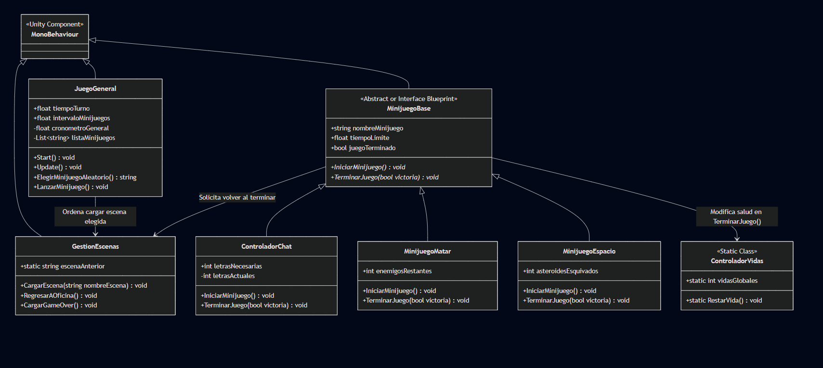

6.2. Máquina de Estados (FSM)
Estado lógico del jugador
El movimiento del jugador se basa en los siguientes estados dependiendo el contexto de la escena
Estado de reposo: estado donde el jugador no registra ninguna entrada de dirección, el Rididbody2D detiene su traslación y la animación permanece estatica
Estado de desplazamiento: el jugador ingresa input de direccional valido en el mapa y se le aplica una velocidad constante y se actualiza variable flotante en el animator para reproducir una animación de caminata
Estado de interacción: se activa al colisionar con un objeto o npc interactivo, esto desactiva el movimiento por completo
Estado lógico de NPCs
Las entidades como los NPCs o jefes no tiene un comportamiento de persecución, sino que los estados cambian según el contexto
Estado de espera: los NPCs o jefes están de una manera estática en el mapa, esperando que el jugador interactúe para accionar el cuadro de dialogo.
Estado de dialogo: se espera que el jugador interactue con la tecla “X” para que se pueda visualizar el cuadro de dialogo
Estado de derrota visual: como idea una vez se derrote al jefe este tendrá una Sprite que se adapte en el mapa a un estado de derrota cambiando su apariencia.

7. Herramientas de Desarrollo y Edición

7.1. Editor de Niveles
Cómo se construyen los escenarios (Ej: Tilemaps, niveles generados por código o prefabs manuales).
La construcción de los escenarios se realizó directamente con las herramientas por unity y se siguió un enfoque basado en prefabs y segmentación por escenas:

Construcción de escenarios (mapa y minijuegos): el entorno visual se ensambla superponiendo sprites 2D, se utiliza un sistema de Parallax, el cual Desplaza las distintas capas.

Sistema de prefabs: todos los elementos que se puedan repetir o algún tipo de interacción reciclada, se construyen y se guardan en prefabs esto permite tener diseños o elementos de manera rápida si se necesitan.

Segmento por escenas: el juego no ocurre en un espacio continuo, el mundo se divide en muchas escenas independientes, la transición entre las zonas se coloca en triggers invisibles en los bordes del mapa o en zonas específicas.

